Zespół Szkół nr 1  im. Adama Mickiewicza Lublińcu  ul. Sobieskiego 22  42-700 Lubliniec  ZS.KA.361-05/18 | Lubliniec, dnia 19.11.2018 r.
Zapytanie ofertowe
Zespół Szkół nr 1 im. Adama Mickiewicza w Lublińcu zwraca się z prośbą o przedstawienie oferty na dostawę krzeseł i stolików. Zamierzamy zakupić 34 krzesła i 34 pojedyncze stoliki. Interesują nas meble szkolne na wzrost uczniów 159 -188.
I . Opis przedmiotu zamówienia.
1. Dane techniczne krzeseł:
- wykonane z rury stalowej Ø 25 w kolorze aluminiowym zakończonej zatyczkami zabezpieczającymi podłogę przed zarysowaniem,
- siedzisko i oparcie z lakierowanej sklejki bukowej,
- typ krzesła prezentowany poniżej
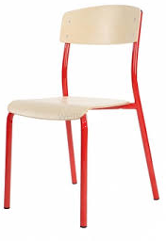
2. Dane techniczne stolików:
- pojedyncze
- stelaż Ø 32 mm, kolor aluminiowy
- blat z płyty laminowanej oklejonej obrzeżem PCV 2 mm – kolor bukowy (kolorystyka zgodna z kolorem krzesła)
- typ stolika prezentowany poniżej

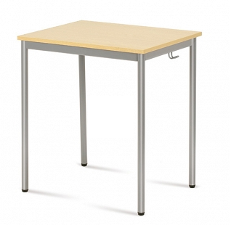
Krzesła oraz stoliki muszą posiadać atest, co w przypadku dokonania zamówienia, zostanie potwierdzone stosownym dokumentem.
II. Przygotowanie oferty.
Oferta powinna zawierać
- nazwę oraz adres Wykonawcy,
- cenę brutto całości przedmiotu zamówienia z uwzględnieniem kosztów transportu do siedziby Zamawiającego,
- okres gwarancji,
- zdjęcia oferowanych towarów,
- termin realizacji zamówienia.
Złożenie oferty jest równoznaczne z akceptacją wzoru umowy dołączonej do zapytania ofertowego.
III. Kryterium oceny oferty.
Przy wyborze oferty Zamawiający będzie kierował się kryterium: CENA 100%. Zamawiający udzieli zamówienia Wykonawcy, który złoży ofertę z najniższą ceną brutto spośród ofert niepodlegających odrzuceniu. Każdy Wykonawca może złożyć tylko jedną ofertę.
Oferty należy przesłać na adres mailowy zp@mickiewicz.net.pl do 29.11.2018 r.
IV. Kontakt z zamawiającym.
Wyjaśnień dotyczących przedmiotu zamówienia udziela Pani Ewelina Krawczyk-Ledwoń tel. 34 351 14 33.

Załączniki do zapytania
Załącznik nr 1 – wzór umowy

Z poważaniem

mgr Jadwiga Stroniewska
Dyrektor Zespołu Szkół nr 1
im. Adama Mickiewicza w Lublińcu

